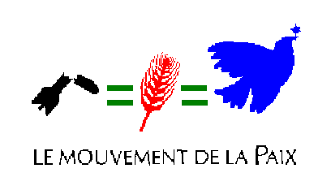
Le Mouvement de la Paix
Association nationale de la Jeunesse et d’Education Populaire
139 boulevard Victor Hugo F-93400 ST-OUEN
Tel : 01 40 12 09 12 - Fax : 01 40 11 57 87 –
Site web : www.mvtpaix.org - mail : national@mvtpaix.org

M. le Président de la République française
Palais de l'Elysée
55, rue du Faubourg Saint-Honoré
75008 PARIS

Saint-Ouen, le 5 octobre 2005

Monsieur le Président de la République,

Ce mois d'octobre, le Premier Comité de l'Assemblée Générale de l'ONU se réunit pour débattre des questions de désarmement nucléaire et de sécurité. Après l'échec de la Conférence de Révision du TNP tenue en mai 2005 et la paralysie de la Conférence du Désarmement, nous sommes nombreux en France et à l'étranger à espérer une avancée en ce sens grâce aux travaux du Premier Comité.

Un groupe de pays va introduire une résolution ce jeudi 6 octobre au Premier Comité de l'ONU en vue d'établir des Comités ad-hoc à Genève. Ceux-ci se réuniraient pour travailler dans 4 domaines :
- le désarmement nucléaire
- un traité pour prévenir la militarisation de l'espace
- le Fissile Material Cut-off Treaty, traité d'interdiction de production de matières fissiles
- les assurances négatives de sécurité.

Vous n’êtes pas sans savoir que les difficultés pour avancer vers le désarmement sont partiellement imputables aux règles de procédure exigeant l'unanimité ou un consensus pour chaque décision. Nous ne contestons pas la valeur de telles règles. Mais sur des questions aussi importantes que la sécurité collective, il est difficile et dangereux de voir plus longtemps toute avancée entravée par le refus obstiné d'un petit nombre de membres, et ce au détriment d'une très grande majorité de pays.

Par conséquent, nous souhaiterions voir la France soutenir les efforts de la majorité en apportant son appui à cette résolution qui sera d'abord votée au sein du Premier Comité puis soumise à l'approbation de l'Assemblée Générale de l'ONU.

Cette résolution ne nuirait nullement aux intérêts français, mais renforcerait au contraire le prestige de notre pays en nous montrant libre de toute pression et soucieux de préserver la sécurité mondiale pour notre génération et les générations à venir.

Espérant pouvoir compter sur votre compréhension, nous vous prions d'agréer, Monsieur le Président de la République, l'assurance de nos sentiments respectueux.

Arielle DENIS et Pierre VILLARD
co-Présidents du Mouvement de la Paix

